Manual del developer

Método: Trapecio.

# Main.cpp……………………………………………………………………………… (1)

# Metodo (cpp/hpp)……………………………………………….………… (3)

# Trapecio(cpp/hpp)……………………………………………….…… (5)

# RAINBOW.hpp ………………………………………………………………… (7)

# Diagrama UML…………………………………………………………… (10)

Bienvenidos a nuestro pequeño proyecto. Esta guía tiene el propósito de explicar el funcionamiento interno del programa más a fondo con el fin de que cualquier usuario que desee aprender, modificar o agregar contenido al programa tenga las herramientas disponibles para poder tener un camino ya labrado y sin dificultades.   
  
Esta es la vista preliminar del proyecto, si algún archivo falta es posible que sea por un antivirus o la corrupción del archivo:

1

Inspeccionando a más detalle nuestro main.cpp, podemos observar a groso modo el funcionamiento del programa, este esta escrito en C++ Orientado a Objetos:

Este tiene un menú que permite repetir el programa.

2

**Estas son las librerías y Headers:**

Stdio.h, math.h, iostream y iomanip son nativas del propio C++, con excepción de RAINBOW.hpp, la cual se agrego de manera externa, los headers de Metodo.hpp y Trapecio.hpp fueron desarrollados para el mismo programa:

Metodo.hpp

El header en cuestión es el encargado de declarar la Clase “método”

3

Metodo.cpp

LeerIntervalos():  
Tiene la tarea de recolectar la información del usuario, para después enseñárselo de vuelta al usuario.

DesarrollarFuncion():  
Establece la función a evaluar, esta debe de ser manualmente editada desde el código en esta versión

CalcularH():  
Automaticamente determina la H, una parte de la formula del método.  
  
  
ObtenerNoIntervalo():

Calcula la cantidad de intervalos que tendrá, usalmente en

4

Trapecio.hpp

El header en cuestión es el encargado de declarar la Clase “Trapecio”

Trapecio.cpp

En esta ocasión el propio archivo .cpp incluye tanto su propio header como el de “Metodo” para poder llevar a cabo su funcionalidad.

54

Tomando prestada la información ya establecida por el usuario previamente, usandola para determinar el resultado de las X.

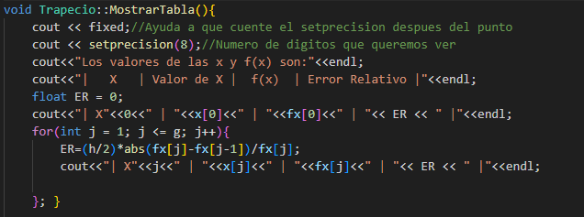

Aquí tiene dos trabajos principales, el definir de antemano la resolución y precisión del cálculo, y mostrarte cada paso en forma de tabla mientras calcula el error relativo.

MostrarResultado():  
Muestra resultado

Aproximar():

Resuelve la función en respuesta a las X encontradas para evaluarlas en cada una.

6

Como librería externa se agregó:

Este es un ejemplo de su sintaxis:

Es simplemente con propósitos estéticos para mostrar mejor los resultados.

7

8